|  |
| --- |
|  |
| **《EduTube》**  **项目概要设计**  QQ图片20210709160405  **V1.0** |
| 重庆大学实训一队 |

**版 本 历 史**

|  |  |  |  |  |
| --- | --- | --- | --- | --- |
| 版本/状态 | 作者 | 参与者 | 日期 | 备注 |
|  |  |  |  |  |
|  |  |  |  |  |

目录

**第一部分 引言 1**

一、编写目的 1

二、读者对象 1

三、术语与缩写解释 1

四、参考资料 3

**第二部分 项目概述 4**

**第三部分 设计约束 10**

一、需求约束 10

二、隐含约束 11

**第四部分 EduTube平台方案设计 12**

一、安全设计 12

二、系统部分业务流程 12

三、业务功能概要结构 14

四、模块定义 18

**第五部分 E-R实体设计 20**

一、E-R实体结构图 20

二、实体描述 21

**第六部分 总体设计 30**

一、EduTube系统逻辑架构设计 30

二.物理架构设计 31

三.技术架构设计 32

**第七部分 用户界面设计 33**

一、桌面布局设计 33

二、业务界面风格展示 34

**第八部分 运行环境和部署 36**

一、运行环境 36

二、系统性能要求 36

**第一部分 引言**

**一、编写目的**

编写本文的主要目的是把需求分析得到的用例模型转换为软件结构和数据结构。设计软件结构的具体任务是：将一个复杂系统按功能进行模块划分、建立模块的层次结构及调用关系、确定模块间的接口及人机界面等。数据结构设计包括数据特征的描述、确定数据的结构特性、以及数据库的设计。

本设计是指导详细设计和项目实施的重要指导性文件，也是进行系统集成测试和重要依据。

**二、读者对象**

该文档的读者为用户代表、软件分析人员、开发管理人员和测试人员。

**三、术语与缩写解释**

1、web

web（World Wide Web）即全球广域网，也称为万维网，它是一种基于超文本和HTTP的、全球性的、动态交互的、跨平台的分布式图形信息系统。是建立在Internet上的一种网络服务，为浏览者在Internet上查找和浏览信息提供了图形化的、易于访问的直观界面，其中的文档及超级链接将Internet上的信息节点组织成一个互为关联的网状结构。

2、Spring

Spring框架是一个开放源代码的J2EE应用程序框架，由Rod Johnson发起，是针对bean的生命周期进行管理的轻量级容器（lightweight container）。Spring解决了开发者在J2EE开发中遇到的许多常见的问题，提供了功能强大IOC、AOP及Web MVC等功能。Spring可以单独应用于构筑应用程序，也可以和Struts、Webwork、Tapestry等众多Web框架组合使用，并且可以与Swing等桌面应用程序AP组合。因此，Spring不仅仅能应用于J2EE应用程序之中，也可以应用于桌面应用程序以及小应用程序之中。Spring框架主要由七部分组成，分别是Spring Core、Spring AOP、 Spring ORM、Spring DAO、Spring Context、Spring Web和Spring Web MVC。

3、Vue

Vue是一套用于构建用户界面的渐进式框架。与其它大型框架不同的是，Vue 被设计为可以自底向上逐层应用。Vue 的核心库只关注视图层，不仅易于上手，还便于与第三方库或既有项目整合。另一方面，当与现代化的工具链以及各种支持类库结合使用时，Vue 也完全能够为复杂的单页应用提供驱动。

4、Aliyun OSS

阿里云 OSS 将数据文件以对象（object）的形式上传到存储空间（bucket）中。它可以创建一个或者多个存储空间，然后向每个存储空间中添加一个或多个文件。它可以通过获取已上传文件的地址进行文件的分享和下载。它还可以通过修改存储空间或文件的属性或元信息来设置相应的访问权限。

5、Aliyun 短信服务

短信服务（Short Message Service）是阿里云为用户提供的一种通信服务的能力。支持向国内和国际快速发送验证码、短信通知和推广短信，服务范围覆盖全球200多个国家和地区。国内短信支持三网合一专属通道，与工信部携号转网平台实时互联。电信级运维保障，实时监控自动切换，到达率高达99%。完美支撑双11期间20亿短信发送，6亿用户触达。

6、微服务

一种软件开发技术- 面向服务的体系结构（SOA）架构样式的一种变体，将应用程序构造为一组松散耦合的服务。在微服务体系结构中，服务是细粒度的，协议是轻量级的。

微服务（或微服务架构）是一种云原生架构方法，其中单个应用程序由许多松散耦合且可独立部署的较小组件或服务组成。这些服务通常

● 有自己的堆栈，包括数据库和数据模型；

● 通过REST API，事件流和消息代理的组合相互通信；

● 和它们是按业务能力组织的，分隔服务的线通常称为有界上下文。

尽管有关微服务的许多讨论都围绕体系结构定义和特征展开，但它们的价值可以通过相当简单的业务和组织收益更普遍地理解：

● 可以更轻松地更新代码。

● 团队可以为不同的组件使用不同的堆栈。

● 组件可以彼此独立地进行缩放，从而减少了因必须缩放整个应用程序而产生的浪费和成本，因为单个功能可能面临过多的负载。

**四、参考资料**

《系统需求分析》

**第二部分 项目概述**

**一、项目描述**

随着时代的发展，人们对于知识产生了更大的需求。然而线下的开班学习存在着需要讲师能力参差不齐、费用高昂等种种缺陷，同时繁忙的生活也使得人们很难腾出大段的空闲时间去参与线下的学习。为满足人们随时参与学习的需求，我们自主开发了EduTube在线教育平台，通过公网接入，Web端展示，实现了在线课程的点播、购买、收藏、评论等简便的在线学习功能与课程及其讲师的管理、增删等课程管理功能。

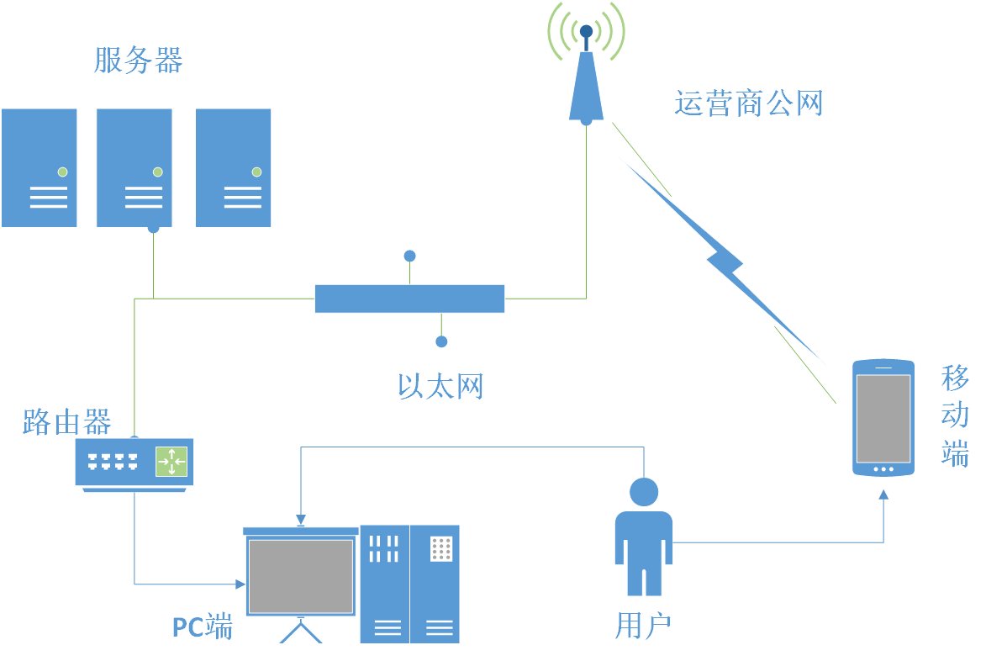

**一、项目功能描述**

**1、后台管理员功能**

管理包含四个主要业务管理：课程管理、讲师管理、课程管理、活动管理

**1.1、课程管理**

课程列表显示课程基本信息，管理员可以对列表中的课程进行修改删除，可按照填写课程基本信息--创建课程大纲--最终发布的流程添加课程，课程分类列表显示现有的课程类别信息，管理员可删除类别，可通过上传符合模板格式的Excel文件到服务器来批量添加课程分类信息。

课程信息表包括：

1) 序号

2) 课程名称

3) 课程状态

4) 课程数

5) 添加时间，格式 yyyy-mm-dd hh:mm:ss

6) 浏览数量

添加课程基本信息表包括：

1) 课程标题

2) 课程分类

3) 课程讲师

4) 总课时

5) 课程简介

6) 课程封面

7) 课程价格

课程大纲包括：

1) 添加章节（章节标题；章节顺序）

2) 添加课时（课时标题；课时顺序；课时价格；授课视频）

课程分类表包括：

1) 一级类别名称

2) 二级类别名称

**1.2、讲师管理**

讲师列表显示讲师基本信息，管理员可以对列表中的讲师进行修改、删除。可通过录入讲师信息添加讲师。

讲师信息表包括：

1) 序号

2) 姓名

3) 头衔

4) 资历

5) 添加时间，格式 yyyy-mm-dd hh:mm:ss

6) 当前热度

讲师添加信息包括：

1) 讲师姓名

2) 讲师热度

3) 讲师头衔

4) 讲师资历

5) 讲师简介

6) 讲师头像

**\*1.3、活动管理**

活动列表显示活动基本信息，管理员可以对列表中的活动进行修改、删除。可通过录入活动信息发布新活动。

活动信息表包括：

1) 序号

2) 姓名

3) 头衔

4) 资历

5) 添加时间，格式 yyyy-mm-dd hh:mm:ss

6) 当前热度

发布活动信息包括：

1) 活动名称

2) 活动标签

3) 活动时间（开始时间-结束时间）

4) 发布时间（立即发布/按开始时间发布）

5) 活动类型（线上活动/线下活动/优惠促销/公开课宣传）

6) 活动价格

7) 活动人数

8) 活动内容

**\*1.4、统计数据分析**

后台对各时期用户注册、登录人数等情况，并进行图表可视化展示，管理员可以查看其详细信息。

统计分析数据包括：

1) 各时期新增用户数

2) 各时期登陆用户数

3) 讲师热度

4) 课程热度

**1.5、操作记录查询**

管理员可在后台管理系统主页查看最近操作，或选择浏览全部历史操作记录。

操作记录表包括：

1) ID

2) 操作描述

3) 操作时间，格式 yyyy-mm-dd hh:mm:ss

**2、前台用户功能**

用户业务主要包含登陆注册、课程服务、个人服务。

登陆注册包含一个主要业务：登陆注册。

课程服务包含四个主要业务：课程浏览、课程支付、课程点播、自主查询。

个人服务包括一个主要业务：个人信息设置。

**2.1、登陆/注册**

用户通过单点登录、手机号或第三方账号（如微信）登录进入 EduTube 首页，系统对用户信息进行验证，若新用户首次使用 EduTube，可通过手机号或第三方账号注册自己的 EduTube 账号登录使用。

登陆信息包括：

1) 账号或手机号

2) 密码

或

1) 手机号

2) 验证码或密码

或

1) 第三方登陆

注册信息包括：

1) 账号

2) 密码

或

1) 手机号

2) 验证码

或

1) 第三方验证信息

用户可自由选择登陆与注册方式进行登陆注册。

**2.2、课程浏览**

主要通过Web界面显示课程列表、我的课程、课程详情、课程评论的信息。

课程列表信息包括：

1) 课程名称

2) 课程摘要

3) 课程价格

我的课程信息包括：（两个列表）

全部课程：

1) 已加入课程名称

2) 以加入课程摘要

3) 加入课程分类

4) 课程价格

课程详情信息包括：

1) 课程名称

2) 课程简介

3) 课程目录

4) 课程价格

5) 课程评价

6) 课程开课时间，格式 yyyy-MM-dd hh:mm:ss

课程评论信息包括：

1) 发布评论者名称与头像

2) 评论内容

浏览好课程信息后，用户可以通过点击课程卡片或按钮，对课程进行点播加入等操作。

**2.3、课程支付**

在课程支付页面可以点击支付进入支付界面，通过第三方支付。

支付信息包括：

1) 第三方支付通道

完成课程支付后，可以将加入课程、点播课程。

**2.4、课程点播**

加入课程后，可以点击课程点播，进入课程点播界面，观看课程。

课程点播界面信息包括：

1) 课程视频

2) 课程目录列表

3) 该节课程评论

**2.5、自主查询**

用户可在导航栏的搜索框处根据需要输入数据搜索具体课程或讲师，系统页面显示搜索结果供用户选择浏览。

可输入搜索数据包括：

1) 课程关键字

2) 讲师关键字

搜索结果信息包括：

1) 课程列表

或

1) 讲师列表

**2.6、个人信息设置**

用户可通过个人设置修改目前的基本信息和账号信息。

基本信息包括：

1) 头像

2) 昵称（必填）

3) 邮箱（必填）

4) 手机号（必填）

5) 真实姓名

6) 身份类型（必填）

账号信息包括：

1) 手机号（必填）

2) 账号（必填）

3) 密码（必填）

4) 绑定第三方账号（必填）

**第三部分 设计约束**

**一、需求约束**

**1、本系统应当遵循的技术标准**

数据命名的规则遵循《The Java Language Specification》中相关的规定；

**2、软、硬件环境标准**

本系统采用C/S模式三层架构，分别是 表示层（UI）、业务逻辑层（BLL）和 数据访问层 （DAL）。HTML+CSS+Java语言编写，数据库采用MySQL。系统部署在Windows10版本以上的设备里和阿里云服务器。

**3、接口/协议标准**

本系统通过HTTP和UDP协议实现智能移动终端和服务器之间的数据通信。

**4、用户界面标准**

使用前端网页标准UI库，并进行界面全部美工优化。

**5、软件质量**

1）正确性

系统必须对请求能够正确处理；

2）健壮性

系统应能够7*24小时无故障运行；

3）效率性

系统可以支持20个终端同时发起业务，处理单个业务的时间不超过10秒钟；

4）易用性

界面应采用图形化操作方式，便于业务人员和用户操作；

5）安全性

报文中的关键数据域以密文的方式传输；

6）可扩展性

应该充分考虑到将来交易的修改或增加，避免需求变更时大规模修改程序。

7）网络体系结构

请见需求说明

**二、隐含约束**

1）用户具有基本的业务技能和基本的电脑知识，对我们提供的操作界面应保证他们经过简单培训后无障碍的操作；

2）用户应当拥有高版本Chrome，Edge等浏览器以适应最新特性；

3）应该把有可能变动的参数存放到配置文件或数据库中，保证修改参数的灵活性。

**第四部分 EduTube平台方案设计**

**一、安全设计**

系统的信息有一定的隐私性，例如用户的个人身份信息，不包含强隐私（例如照片、情感）的信息，因此使用账号密码管理、数据库访问权限控制即可。

**二、系统部分业务流程**

1、课程管理流程

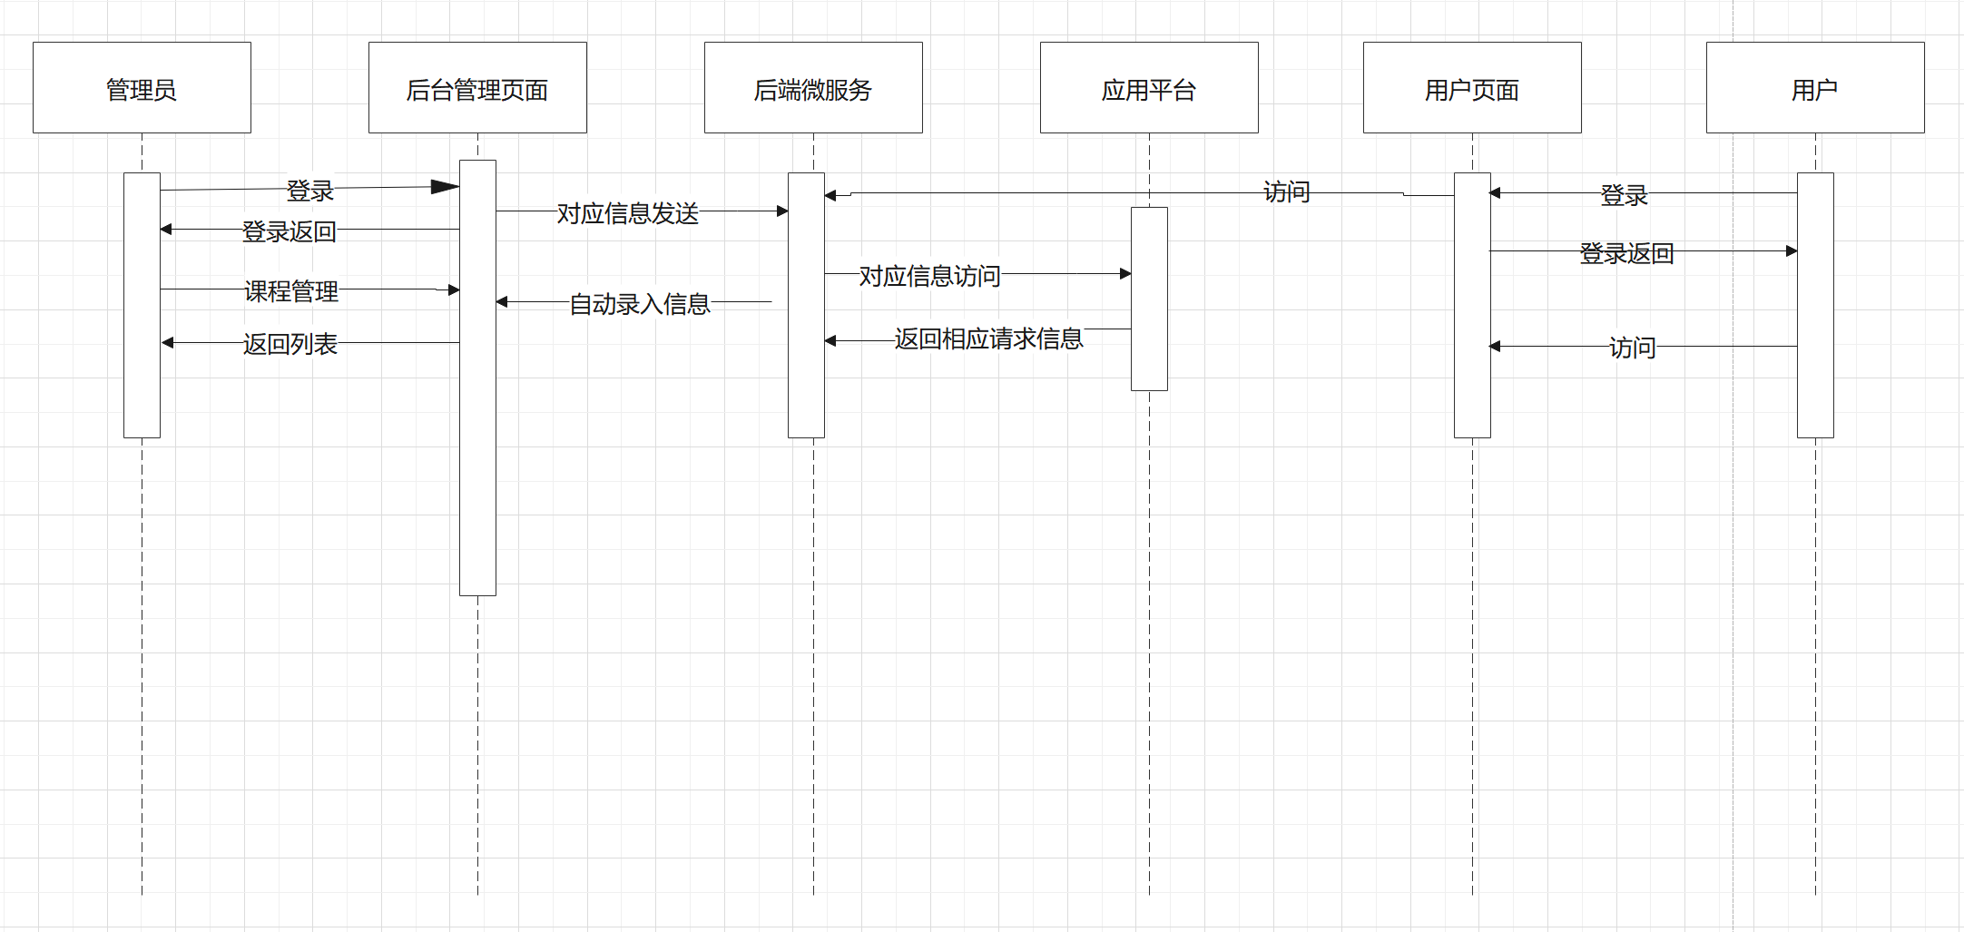

说明：

课程管理流程包括：

管理员对课程信息进行操作

后端相应微服务对操作进行处理

后端微服务请求相应应用平台的信息

后端微服务返回相应的信息

2、非课程管理流程

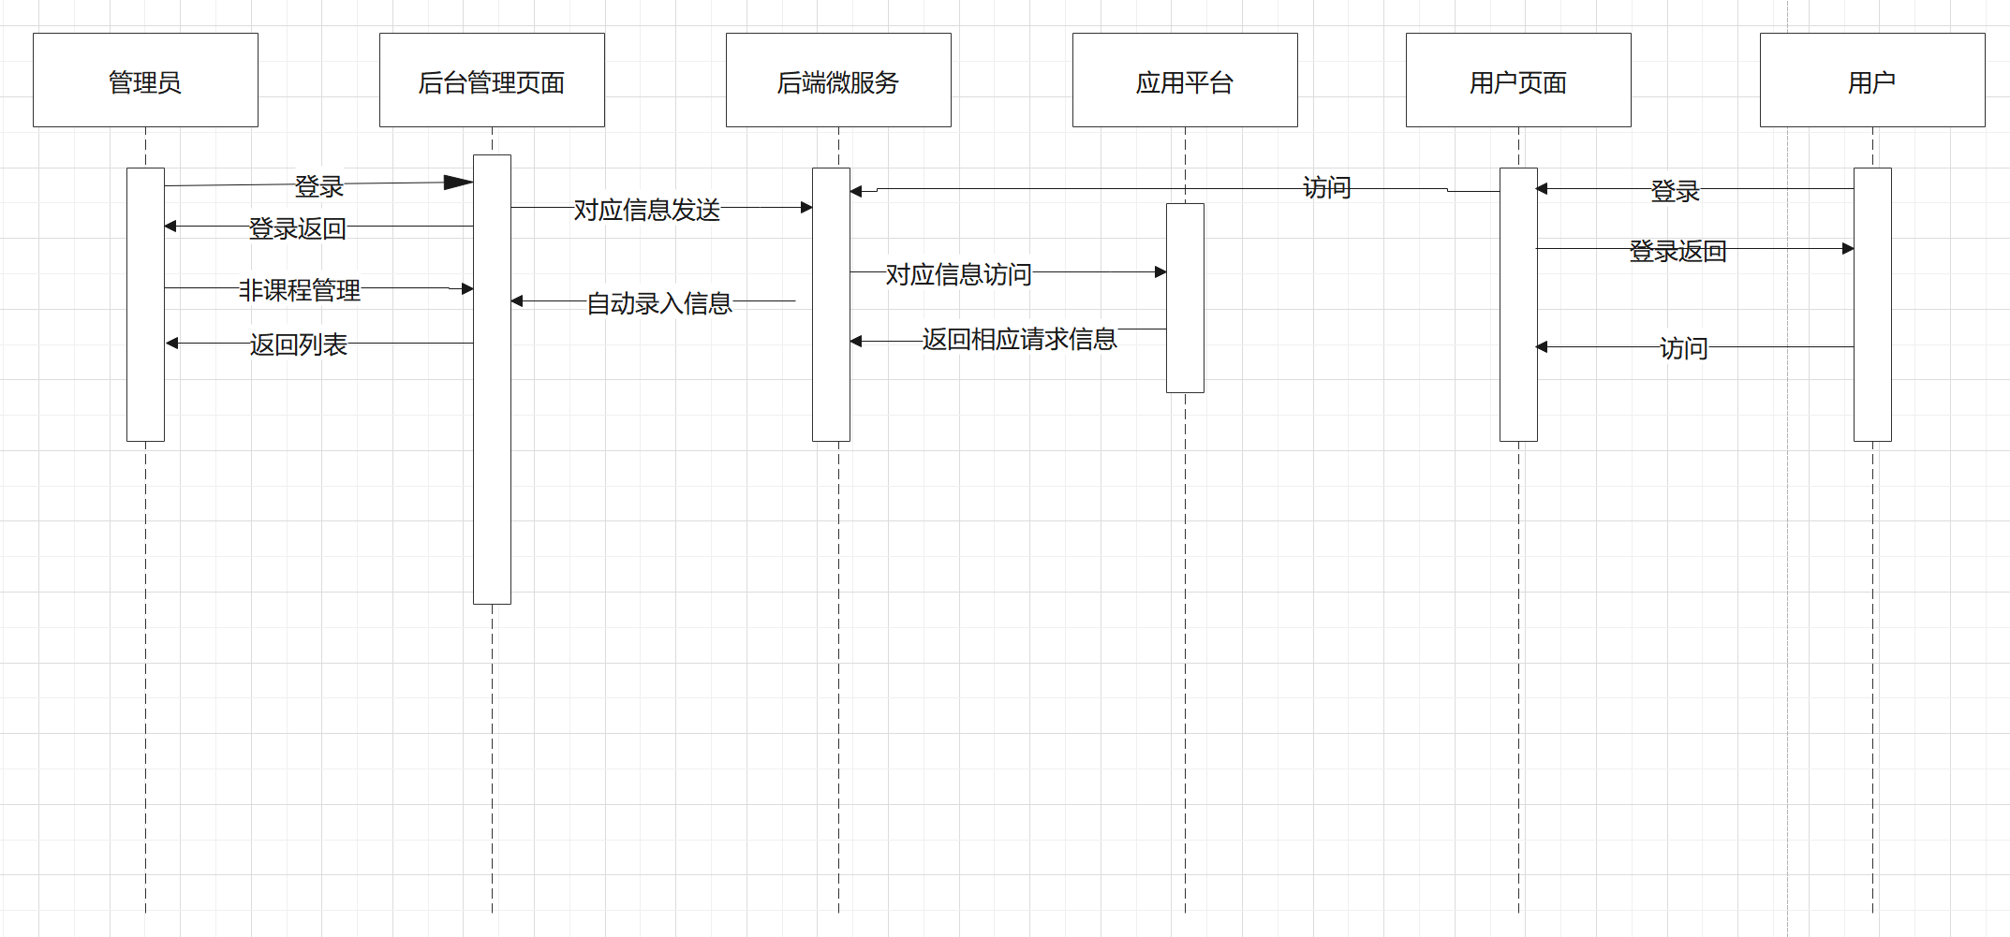

说明：

非课程管理流程包括：

管理员对非课程信息进行操作

后端相应微服务对操作进行处理

后端微服务请求相应应用平台的信息

后端微服务返回相应的信息

3、微信登录流程

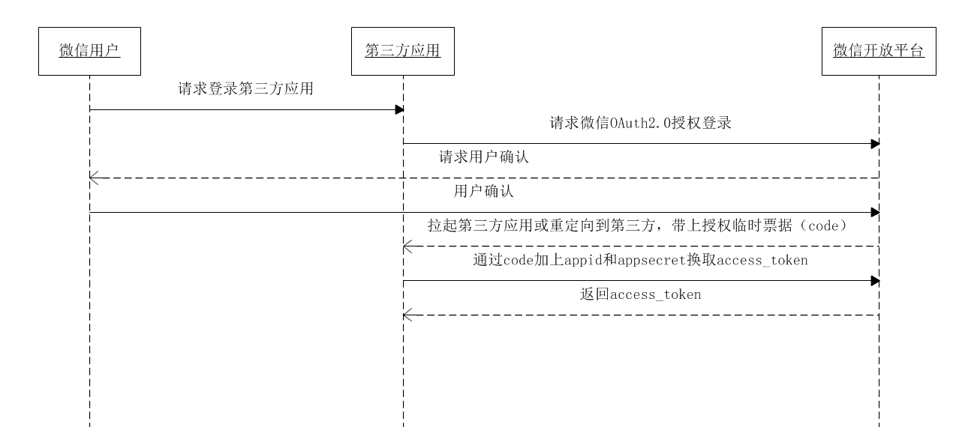

说明：

微信登陆流程

微信用户扫码请求登录

后端微服务向微信开放平台请求授权登录

微信开放平台请求用户确认

重定向回登录页面并带上授权票据

后端微服务通过票据加上id和secret换取access_token

微信开放平台返回access_token

4、微信支付流程

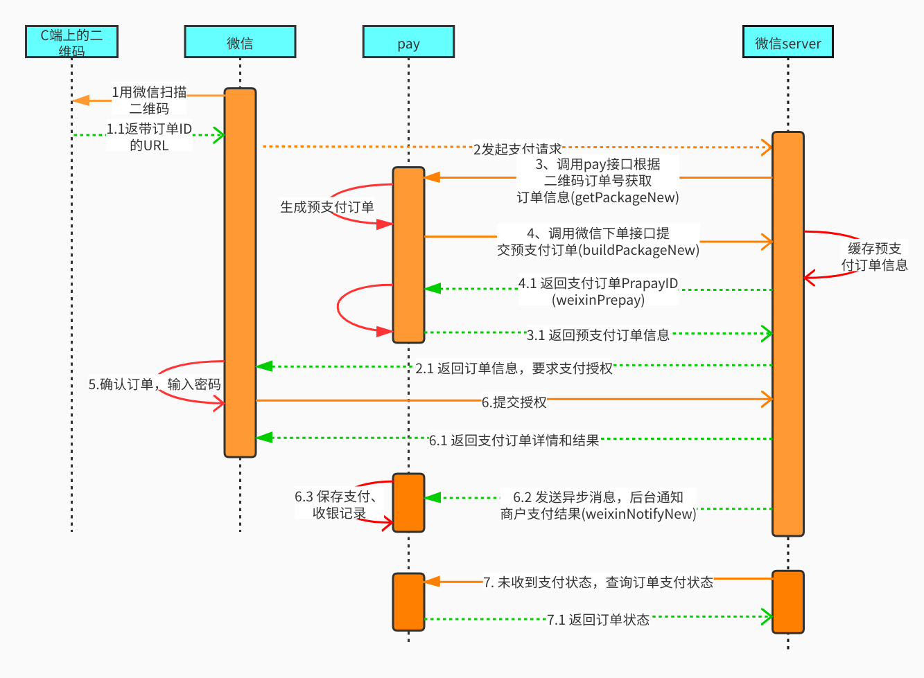

说明：

微信支付流程

微信用户扫码请求支付

向微信开放平台请求授权支付

微信开放平台请求用户确认

返回订单信息

提交授权

返回订单状态

**三、业务功能概要结构**

**管理员**

管理员后台终端，逻辑结构如下

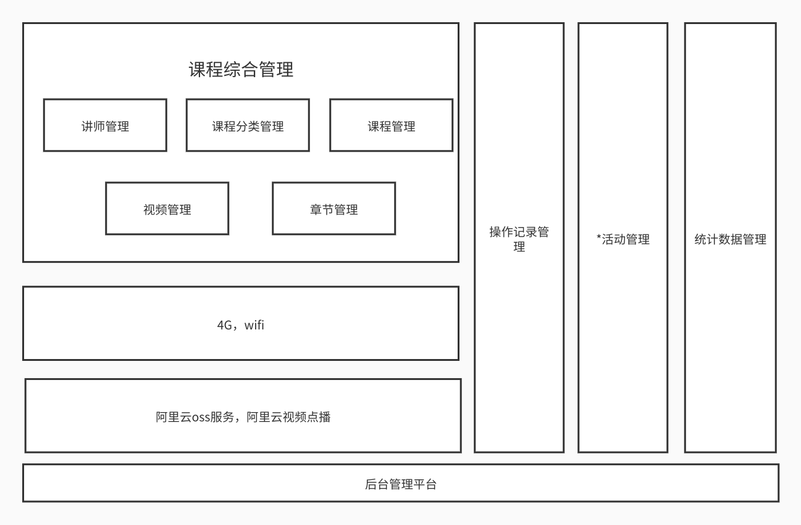

1、讲师管理

（1）讲师添加：向讲师列表添加讲师

（2）讲师删除：在讲师列表中删除对应讲师

（3）讲师修改：在讲师列表中修改对应讲师

（4）获取所有讲师：获取列表中的所有讲师

（5）分页查询讲师：对讲师列表进行分页查询

（6）带条件分页查询讲师：对讲师列表进行带条件分页查询

2、课程分类管理

（1）课程分类添加：向课程分类列表添加课程分类

（2）获取所有课程分类：获取课程分类列表中的所有课程分类

3、课程管理

（1）课程添加：向课程列表添加课程

（2）课程查询：获取课程列表中对应的课程

（3）课程修改：在课程列表中修改对应课程

（4）课程删除：在课程列表中删除对应课程，并删除课程名录下对应的章节和视频等信息

（5）带条件分页查询课程：对课程列表进行带条件分页查询

4、视频管理

（1）视频添加：向视频列表添加视频

（2）视频删除：在视频列表中删除对应视频

5、章节管理

（1）章节添加：向章节列表添加章节

（2）章节删除：在章节列表中删除对应章节

（3）章节修改：在章节列表中修改对应章节

（4）章节查询：根据相应课程获取对应的章节和视频

6、登录管理

7、操作记录管理

（1）分页查询所有操作记录：对操作记录列表进行分页查询

（2）查询最新的十条操作记录：查询操作记录列表中最新的10条记录

*8、活动管理

（1）活动增加：向活动列表添加活动

（2）活动删除：在活动列表中删除对应活动

（3）活动修改：在活动列表中修改对应活动

（4）分页查询活动：在活动列表进行分页查询

*9、统计数据管理

（1）访问量查询：当前时段访问量查询

（2）用户登录量查询：当前时段登陆的用户数量查询

用户

用户前台终端，逻辑结构如下

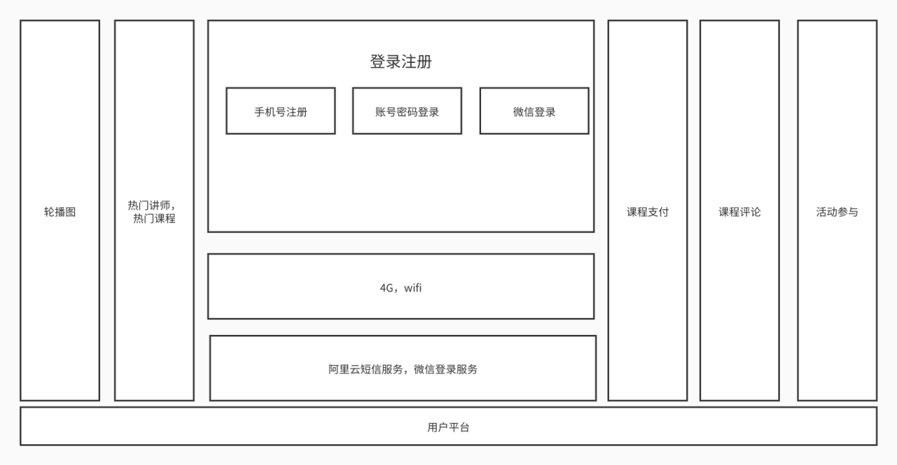

1、轮播图

用户登进Edutube首页后，会出现轮播图

2、热门讲师，热门课程

首页显示热门讲师和热门课程，点击可以查看详情和购买课程、观看课程

3、登录注册

首页提供注册登录入口，可进行手机号注册，微信登录，账号密码登录

4、课程支付

查看课程详情时，若课程价格不为0，则要先进行课程支付才能查看课程视频

*5、课程评论

进行课程学习时，可在评论区留言

*6、活动参与

首页提供活动参与入口，可以借此获得打折或免费的课程

四、模块定义

|  |  |  |
| --- | --- | --- |
| 模块 | 组件 | 规格/型号 |
| 讲师管理 | 讲师添加 | 向讲师列表添加讲师 |
| 讲师删除 | 在讲师列表中删除对应讲师 |
| 讲师修改 | 在讲师列表中修改对应讲师 |
| 获取所有讲师 | 获取列表中的所有讲师 |
| 分页查询讲师 | 对讲师列表进行分页查询 |
| 带条件分页查询讲师 | 对讲师列表进行带条件分页查询 |
| 课程分类管理 | 课程分类添加 | 向课程分类列表添加课程分类 |
| 获取所有课程分类 | 获取课程分类列表中的所有课程分类 |
| 课程管理 | 课程添加 | 向课程列表添加课程 |
| 课程查询 | 获取课程列表中对应的课程 |
| 课程修改 | 在课程列表中修改对应课程 |
| 课程删除 | 在课程列表中删除对应课程，并删除课程名录下对应的章节和视频等信息 |
| 带条件分页查询课程 | 对课程列表进行带条件分页查询 |
| 视频管理 | 视频添加 | 向视频列表添加视频 |
| 视频删除 | 在视频列表中删除对应视频 |
| 章节管理 | 章节添加 | 向章节列表添加章节 |
| 章节删除 | 在章节列表中删除对应章节 |
| 章节修改 | 在章节列表中修改对应章节 |
| 章节查询 | 根据相应课程获取对应的章节和视频 |
| 操作记录管理 | 分页查询操作记录 | 对操作记录列表进行分页查询 |
| 查询最新的十条操作记录 | 查询操作记录列表中最新的10条记录 |
| 活动管理 | 活动增加 | 向活动列表添加活动 |
| 活动删除 | 在活动列表中删除对应活动 |
| 活动修改 | 在活动列表中修改对应活动 |
| 分页查询活动 | 在活动列表进行分页查询 |
| 统计数据 | 访问量查询 | 当前时段访问量查询 |
| 用户登录量查询 | 当前时段登陆的用户数量查询 |

|  |  |  |
| --- | --- | --- |
| 模块 | 组件 | 规格/型号 |
| 轮播图 | 轮播图展示 | 用户首页展示轮播图，并可进行缓存(redis) |
| 热门讲师，课程 | 热门讲师展示 | 展示按一定规则选出的热门讲师，并可进行缓存(redis) |
| 热门课程展示 | 展示按一定规则选出的热门课程，并可进行缓存(redis) |
| 讲师详情 | 讲师详情查看 | 查看讲师详细信息 |
| 课程详情 | 课程详情查看 | 查看课程详细信息 |
| 登录注册 | 账号注册 | 使用手机号+验证码注册账号 |
| 账号密码登录 | 用户名+密码进行登录 |
| 微信登录 | 通过微信扫码登录 |
| 课程支付 | 微信支付 | 点击支付跳转到支付页面，支付完成即可观看付费课程 |
| 课程评论 | 发布评论 | 在课程下发表评论 |

**第五部分 E-R实体设计**

**一、E-R实体结构图**

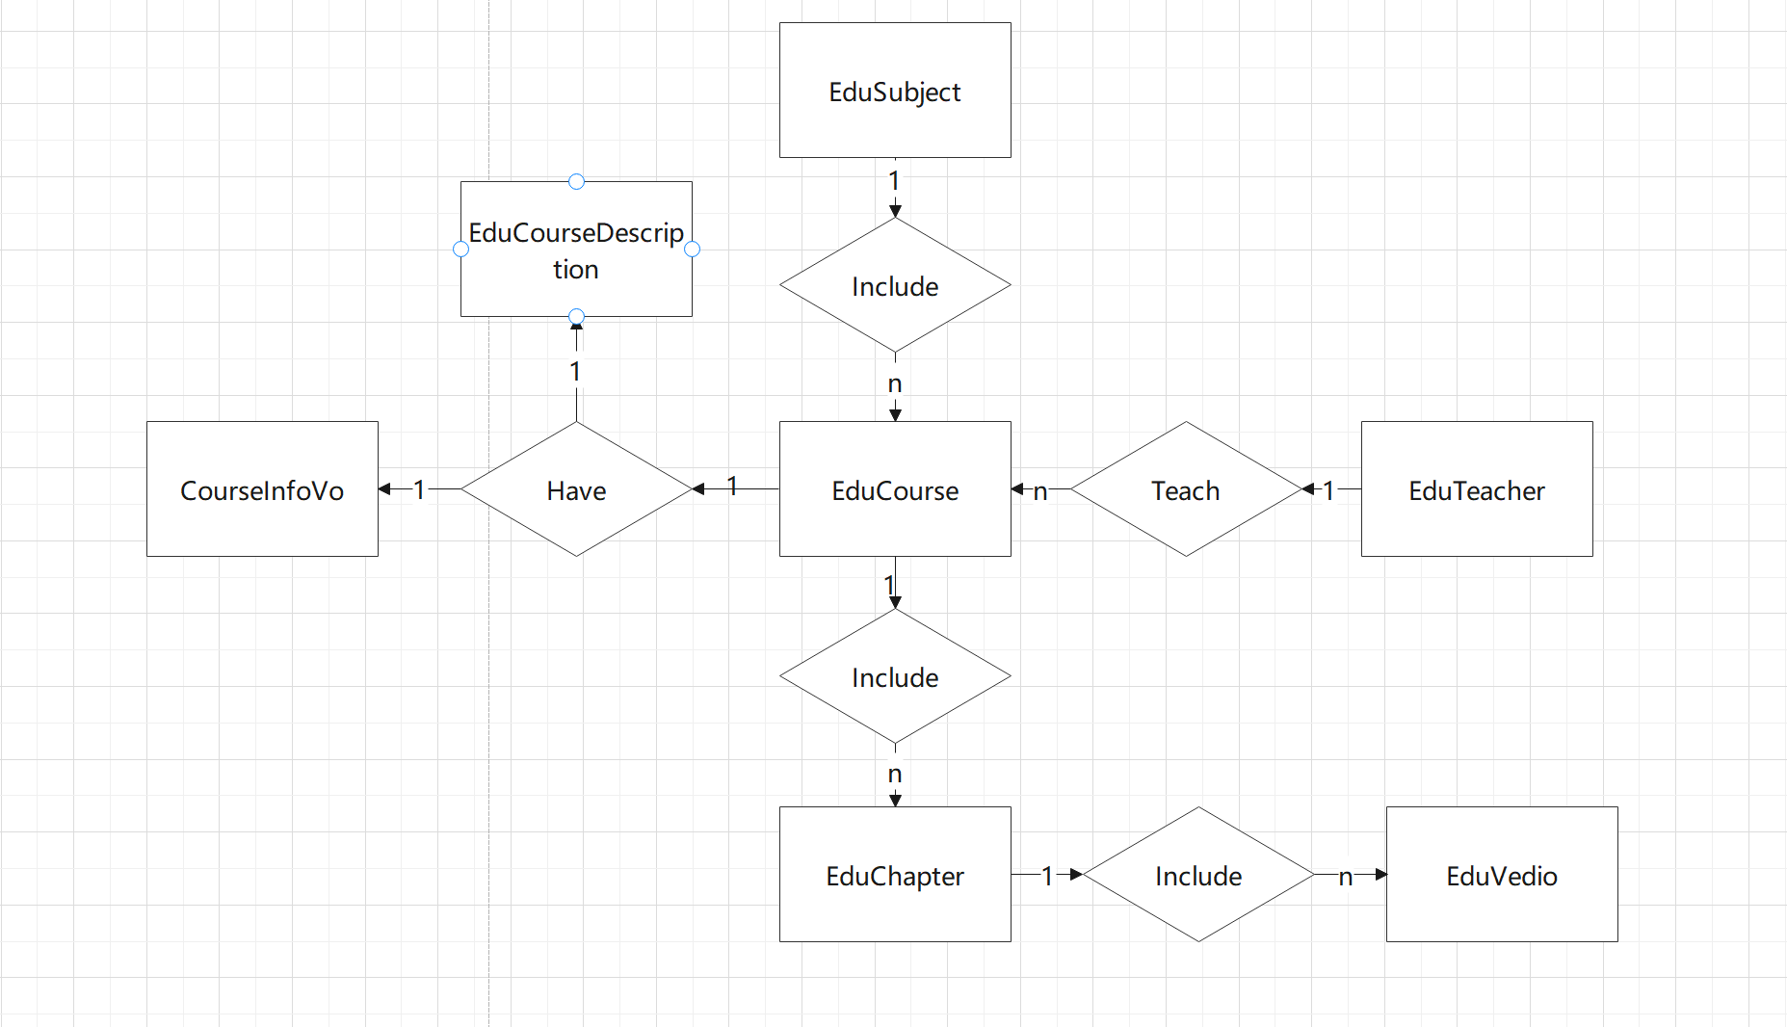

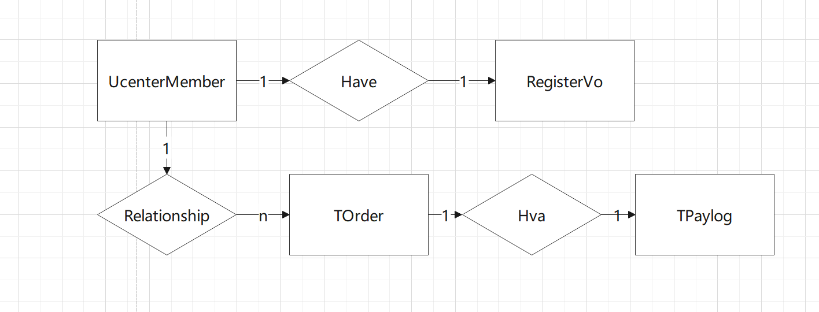

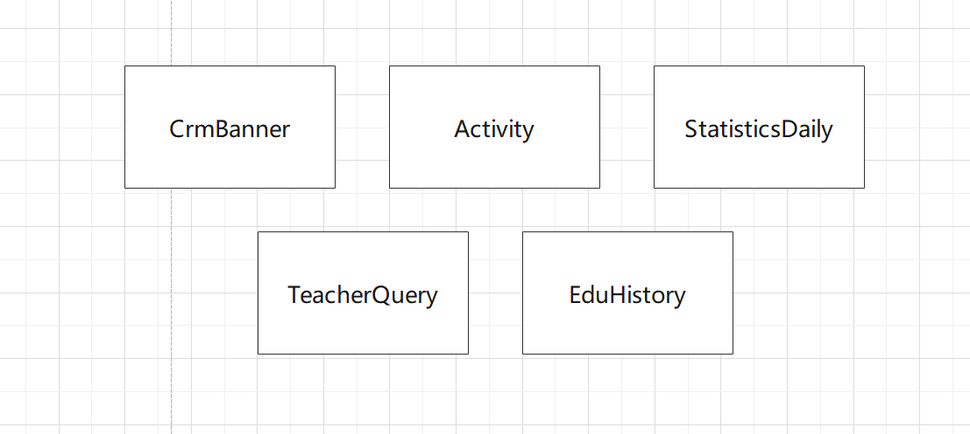

**二、实体描述**

**1、EduTeacher实体描述**

|  |  |  |  |
| --- | --- | --- | --- |
|  |  |  |  |
| **编号** | **英文名** | **中文名** | **数据类型** |
| **1** | id | 讲师id | String |
| **2** | name | 姓名 | String |
| **3** | intro | 简介 | String |
| **4** | carrer | 资历 | String |
| **5** | level | 头衔 | Integer |
| **6** | avatar | 头像 | String |
| **7** | sort | 排序 | Integer |
| **8** | isDeleted | 是否被删除(逻辑删除) | Boolean |
| **9** | gmtCreate | 创建时间 | Date |
| **10** | gmtModified | 修改时间 | Date |

**2、EduSubject实体描述**

|  |  |  |  |
| --- | --- | --- | --- |
|  |  |  |  |
| **编号** | **英文名** | **中文名** | **数据类型** |
| **1** | id | 课程类别id | String |
| **2** | title | 课别名称 | String |
| **3** | parentId | 父id | String |
| **4** | sort | 排序 | Integer |
| **5** | gmtCreate | 创建时间 | Date |
| **6** | gmtModified | 修改时间 | Date |

**3、EduCourse实体描述**

|  |  |  |  |
| --- | --- | --- | --- |
|  |  |  |  |
| **编号** | **英文名** | **中文名** | **数据类型** |
| **1** | id | 课程id | String |
| **2** | teacherId | 课程讲师id | String |
| **3** | subjectId | 课程分类id | String |
| **4** | subjectParentId | 课程分类父id | String |
| **5** | title | 标题 | String |
| **6** | price | 价格 | BigDecimal |
| **7** | lessonNum | 课时数 | Integer |
| **8** | cover | 课程封面 | String |
| **9** | buyCount | 购买数量 | Long |
| **10** | viewCount | 观看数量 | Long |
| **11** | status | 课程状态 | String |
| **12** | isDeleted | 逻辑删除 | Boolean |
| **13** | gmtCreate | 创建时间 | Date |
| **14** | gmtModified | 修改时间 | Date |

**4、EduCourceDescription实体描述**

|  |  |  |  |
| --- | --- | --- | --- |
|  |  |  |  |
| **编号** | **英文名** | **中文名** | **数据类型** |
| **1** | id | 课程id | String |
| **2** | description | 课程简介 | String |
| **3** | gmtCreate | 创建时间 | Date |
| **4** | gmtModified | 更新时间 | Date |

**5、EduChapter实体描述**

|  |  |  |  |
| --- | --- | --- | --- |
|  |  |  |  |
| **编号** | **英文名** | **中文名** | **数据类型** |
| **1** | id | 章节id | String |
| **2** | title | 章节名称 | String |
| **3** | courseId | 章节对应课程id | String |
| **4** | sort | 排序 | Integer |
| **5** | gmtCreate | 创建时间 | Date |
| **6** | gmtModified | 更新时间 | Date |

**6、EduVideo实体描述**

|  |  |  |  |
| --- | --- | --- | --- |
|  |  |  |  |
| **编号** | **英文名** | **中文名** | **数据类型** |
| **1** | id | 视频id | String |
| **2** | courseId | 对应课程id | String |
| **3** | chapterId | 对应章节id | String |
| **4** | title | 视频名称 | String |
| **5** | vidSourceId | 云端资源视频id | String |
| **6** | videoOriginalName | 原始视频名称 | String |
| **7** | sort | 排序 | Integer |
| **8** | playCount | 播放次数 | Integer |
| **9** | isFree | 是否可以试听：0收费 1免费 | Boolean |
| **10** | duration | 视频时长（秒） | Float |
| **11** | status | 视频状态：Empty未上传 Transcoding转码中 Normal正常 | String |
| **12** | size | 视频文件大小 | Long |
| **13** | gmtCreate | 创建时间 | Date |
| **14** | gmtModified | 更新时间 | Date |

**7、EduHistory实体描述**

|  |  |  |  |
| --- | --- | --- | --- |
|  |  |  |  |
| **编号** | **英文名** | **中文名** | **数据类型** |
| **1** | id | 记录id | String |
| **2** | description | 记录描述 | String |
| **3** | gmtCreate | 创建时间 | Date |
| **4** | gmtModified | 修改时间 | Date |

**8、CourseInfoVo实体描述**

|  |  |  |  |
| --- | --- | --- | --- |
|  |  |  |  |
| **编号** | **英文名** | **中文名** | **数据类型** |
| **1** | id | 课程id | String |
| **2** | teacherId | 课程讲师id | String |
| **3** | subjectId | 课程分类id | String |
| **4** | subjectParentId | 课程分类父id | String |
| **5** | title | 标题 | String |
| **6** | price | 价格 | BigDecimal |
| **7** | lessonNum | 课时数 | Integer |
| **8** | cover | 课程封面 | String |
| **9** | description | 课程简介 | String |

**9、TeacherQuery实体描述**

|  |  |  |  |
| --- | --- | --- | --- |
|  |  |  |  |
| **编号** | **英文名** | **中文名** | **数据类型** |
| **1** | name | 讲师名称 | String |
| **2** | level | 讲师头衔：1 高级讲师 2 首席讲师 | Integer |
| **3** | begin | 查询开始时间 | String |
| **4** | end | 查询结束时间 | String |

**10、CrmBanner实体描述**

|  |  |  |  |
| --- | --- | --- | --- |
|  |  |  |  |
| **编号** | **英文名** | **中文名** | **数据类型** |
| **1** | id | 图片id | String |
| **2** | title | 标题 | String |
| **3** | imageUrl | 图片地址 | String |
| **4** | linkUrl | 链接地址 | String |
| **5** | sort | 排序 | Integer |
| **6** | isDeleted | 逻辑删除：1 已删除 0 未删除 | Boolean |
| **7** | gmtCreate | 创建时间 | Date |
| **8** | gmtModified | 更新时间 | Date |

**11、UcenterMember实体描述**

|  |  |  |  |
| --- | --- | --- | --- |
|  |  |  |  |
| **编号** | **英文名** | **中文名** | **数据类型** |
| **1** | id | 会员id | String |
| **2** | openid | 微信openid | String |
| **3** | mobile | 手机号 | String |
| **4** | password | 密码 | String |
| **5** | nickname | 昵称 | String |
| **6** | sex | 性别：1 女 2 男 | Integer |
| **7** | age | 年龄 | Integer |
| **8** | avatar | 头像 | String |
| **9** | sign | 用户签名 | String |
| **10** | isDisabled | 是否禁用：1 已禁用 0 未禁用 | Boolean |
| **11** | isDeleted | 逻辑删除：1 已删除 0 未删除 | Boolean |
| **12** | gmtCreate | 创建时间 | Date |
| **13** | gmtModified | 更新时间 | Date |

**12、RegisterVo实体描述**

|  |  |  |  |
| --- | --- | --- | --- |
|  |  |  |  |
| 编号 | 英文名 | 中文名 | 数据类型 |
| 1 | nickname | 昵称 | String |
| 2 | mobile | 手机号 | String |
| 3 | password | 密码 | String |
| 4 | code | 验证码 | String |

**13、TOrder实体描述**

|  |  |  |  |
| --- | --- | --- | --- |
|  |  |  |  |
| 编号 | 英文名 | 中文名 | 数据类型 |
| 1 | id | 订单id | String |
| 2 | orderNo | 订单号 | String |
| 3 | courseId | 课程id | String |
| 4 | courseTitle | 课程名称 | String |
| 5 | courseCover | 课程封面 | String |
| 6 | teacherName | 讲师名称 | String |
| 7 | memberId | 会员id | String |
| 8 | nickname | 昵称 | String |
| 9 | mobile | 手机号 | String |
| 10 | totalFee | 订单金额 | BigDecimal |
| 11 | payType | 支付方式 | String |
| 12 | status | 订单状态：1 已支付 0 未支付 | Boolean |
| 13 | isDeleted | 逻辑删除：1 已删除 0 未删除 | Boolea |
| 14 | gmtCreate | 创建时间 | Date |
| 15 | gmtModified | 更新时间 | Date |

**14、TPayLog实体描述**

|  |  |  |  |
| --- | --- | --- | --- |
|  |  |  |  |
| 编号 | 英文名 | 中文名 | 数据类型 |
| 1 | id | 支付日志id | String |
| 2 | orderNo | 订单号 | String |
| 3 | payTime | 支付完成时间 | Date |
| 4 | totalFee | 支付金额 | BigDecimal |
| 5 | transactionId | 交易流水号 | String |
| 6 | tradeState | 交易状态 | String |
| 7 | payType | 支付类型：1 支付宝 2 微信 | Integer |
| 8 | attr | 其他属性 | String |
| 9 | isDeleted | 逻辑删除：1 已删除 0 未删除 | Boolean |
| 10 | gmtCreate | 创建时间 | Date |
| 11 | gmtModified | 更新时间 | Date |

**15、**StatisticsDaily**实体描述**

|  |  |  |  |
| --- | --- | --- | --- |
|  |  |  |  |
| 编号 | 英文名 | 中文名 | 数据类型 |
| 1 | id | 统计数据id | String |
| 2 | dateCalculated | 统计日期 | String |
| 3 | registerNum | 注册人数 | Integer |
| 4 | loginNum | 登录人数 | Integer |
| 5 | videoViewNum | 视频播放量 | Integer |
| 6 | courseNum | 课程新增量 | Integer |
| 7 | gmtCreate | 创建时间 | Date |
| 8 | gmtModified | 修改时间 | Date |

**16、Activity实体描述**

|  |  |  |  |
| --- | --- | --- | --- |
|  |  |  |  |
| 编号 | 英文名 | 中文名 | 数据类型 |
| 1 | id | 活动id | String |
| 2 | content | 内容 | String |
| 3 | startTime | 开始时间 | Date |
| 4 | endTime | 结束时间 | Date |

**第六部分 总体设计**

**一、EduTube系统逻辑架构设计**

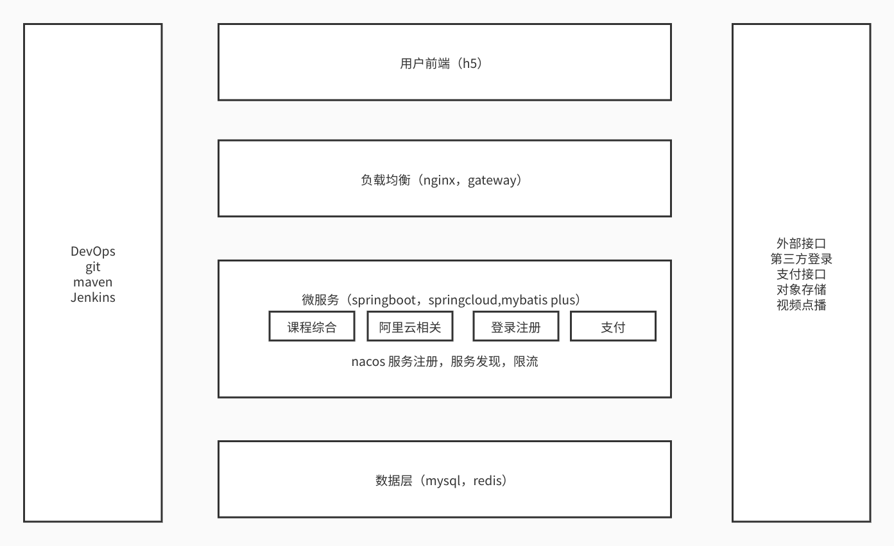

**1、微服务体系架构**

  从构件化与集成化的角度出发，采用微服务的技术方案、构件化的开发模式，应用功能的实现在支撑构件的基础上完成。通过J2EE标准体系将所有的后台服务构件在JVM上，实现和OS的无关性，保证系统的跨平台、扩展性和安全性。

  将业务拆分为各个模块，模块之间独立部署，独立运行。模块之前使用spring cloud进行治理，nacos为服务注册中心，此外还有服务调用、服务熔断、配置中心等等

**2、专业的B&C/S结构**

本项目采用client/server结构，前后端分离开发，使得系统有较低的耦合

**3、高性能的逻辑架构**

本项目使用到redis做热门数据缓存，spring cloud做服务熔断，阿里云mysql做数据库，这些中间件的使用可以提高系统的性能

**4、终端应用**

管理员和用户只需通过浏览器就能访问到服务

**二.物理架构设计**

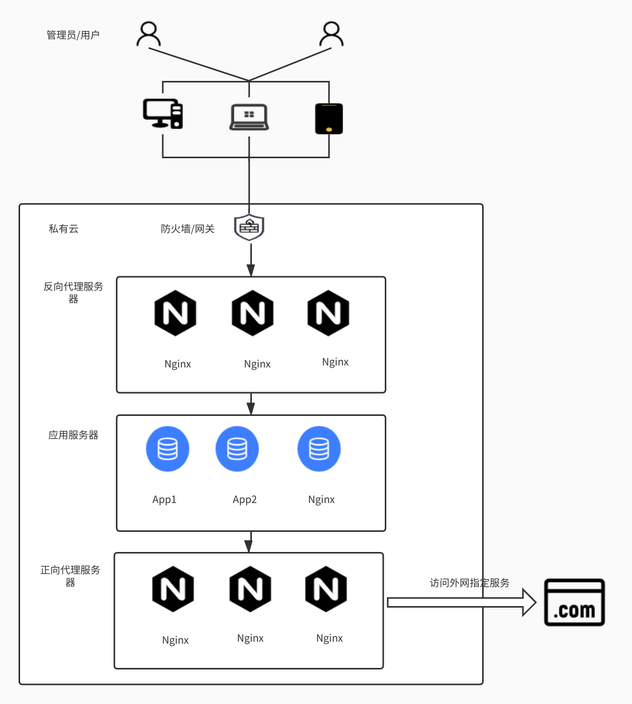

**三.技术架构设计**

**1、前后台分离设计**

系统后台使用spring boot搭建，主要包括

1） controller层

用于不同业务场景下与前端进行数据交互，调用service层的方法

2 ）service层

用于实现业务逻辑，简单数据库操作可使用mybatis plus相关方法，复杂操作则要借助mapper

3） mapper层

用于实现复杂数据库操作

前台页面主要通过vue构建，通过调用后端接口获取数据以及操作数据，并最终展示

前端开发同学并不需要关注后端的具体实现，只需关注后端同学提供接口的使用方法。后端同学也不需要关注前端页面的展示，只需要保证接口的有效性。前后端同学的沟通使用接口文档实现

**2、spring cloud的使用**

由于后台会存在大量controller，只放在一个模块下会导致部署维护困难，因此需要对服务进行拆分，本项目采用微服务架构，并通过spring cloud进行统一管理，其中nacos为服务的注册中心

**3、Nginx技术**

本项目使用nginx做反向代理，请求转发，并可以进行网关的配置

**4、Redis技术**

考虑到用户打开网站后需要展示热门课程、轮播图，使用redis做相关数据缓存，可以提高系统的性能

**第七部分 用户界面设计**

**一、桌面布局设计**

**1、登录界面风格**

**用户登陆界面：**

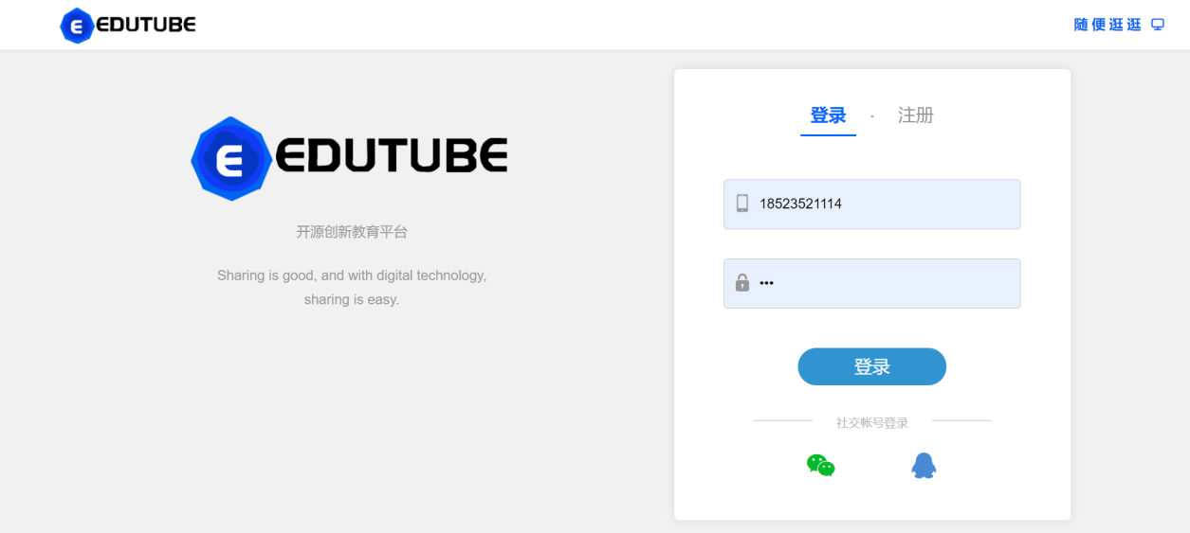

**后台登陆界面：**

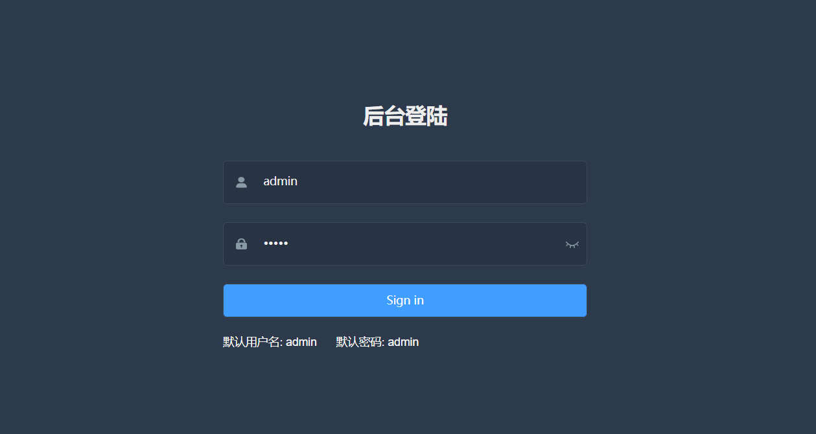

**2、主桌面风格展示**

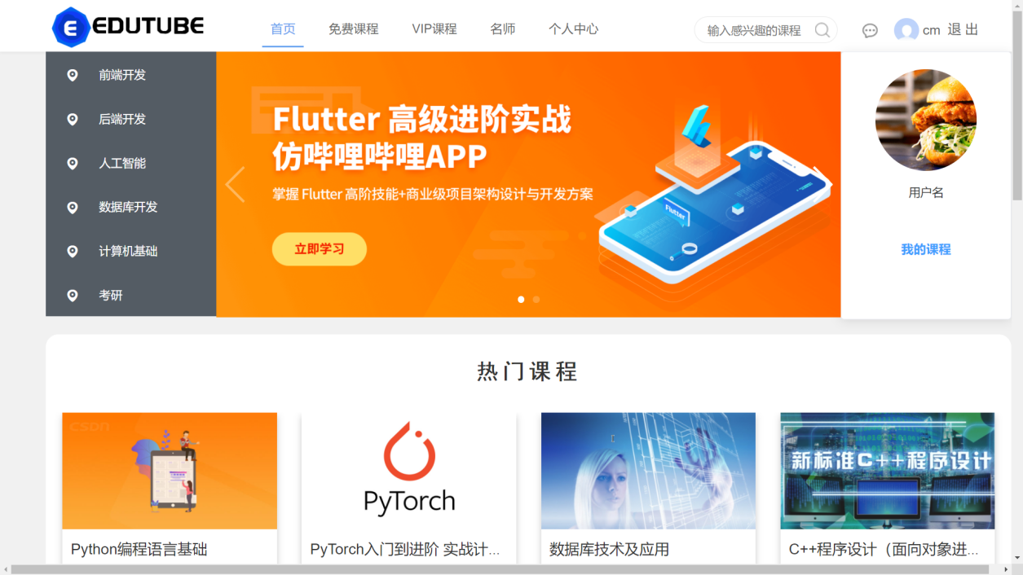

**二、业务界面风格展示**

**1、VIP课程界面风格展示**

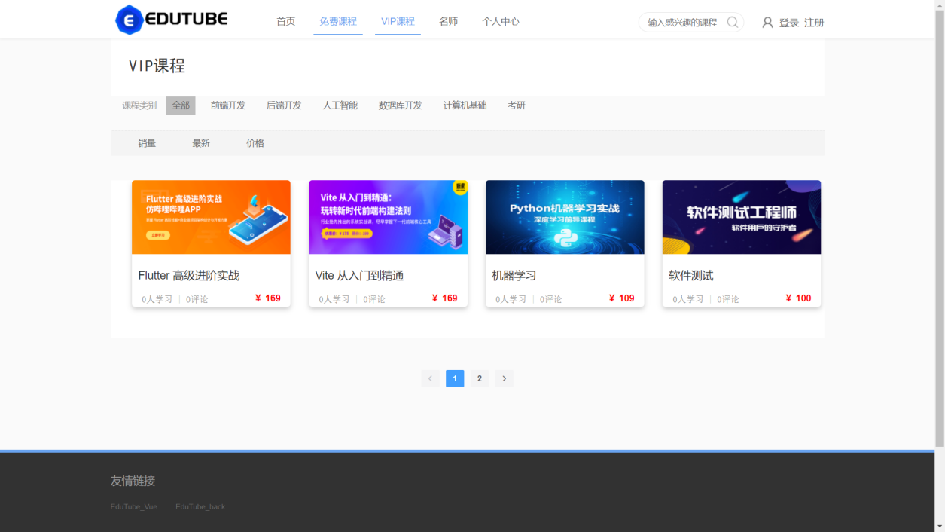

**2、个人中心界面风格展示**

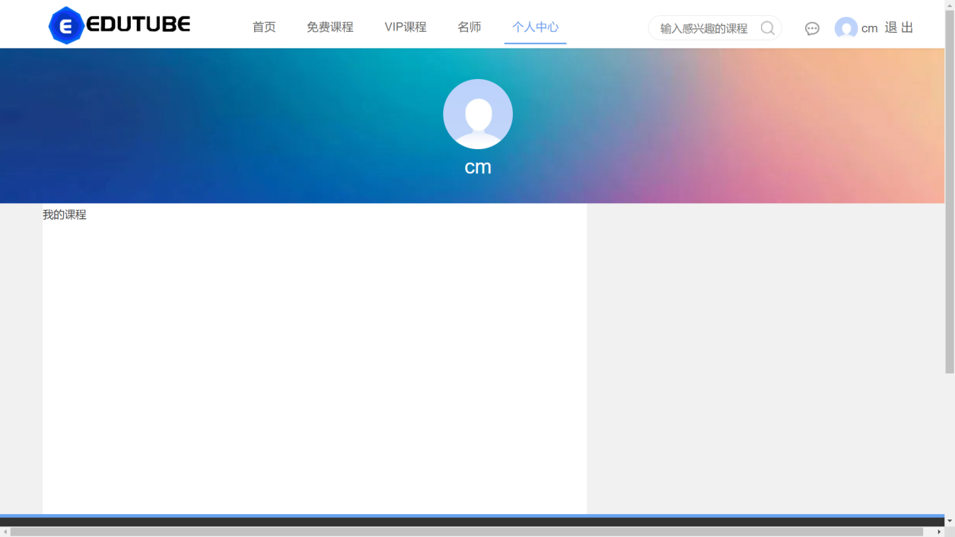

**3、后台管理界面风格展示**

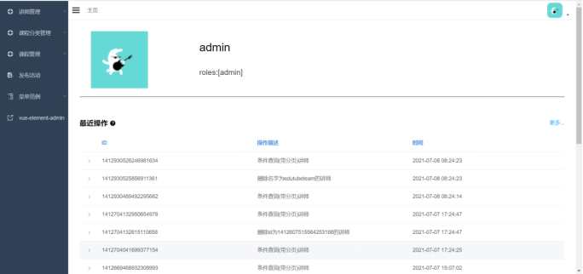

**第八部分 运行环境和部署**

**一、运行环境**

1、智能终端环境

个人PC

2、客户机器环境

windows 7 以上操作系统，新版本chrome内核或edge浏览器。

3、开发环境要求

|  |
| --- |
| 1、智能终端环境  1) 个人PC  2、客户机器环境  1）windows 7 以上操作系统，新版本chrome内核或edge浏览器。  3、开发环境要求 |

**二、系统性能要求**

|  |  |  |  |  |
| --- | --- | --- | --- | --- |
|  |  |  |  |  |
| # | 项目 | 模块 | 级别 | 技术参数 |
| 1 | 设计实现技术指标 | 系统架构 | A | 采用C/S模式三层架构。 |
| 2 | 面向对象开发语言与框架 | A | 采用JAVA开发语言，SpringBoot框架，以及先进的外部接口与技术 |
| 3 | 注释和文档 | A | 符合CMMI软件开发过程标准文档（至少提供：需求、概要、详细设计、测试报告、部署和环境、用户手册），代码注释量>=30%。 |
| 4 | 模块化和适合实训 | A | SOA设计、模块化，保证系统各模块单元较强的独立性适合实训教学。 |
| 5 | 测试覆盖率 | B | 功能覆盖率>=100%，业务覆盖率>=100%，语言覆盖率>=100%，逻辑覆盖率>=80%。 |
| 6 | 资源利用率要求 | CPU占用率 | B | <=20%利用率（附近标准配置） |
| 7 | 内存使用率 | B | <=25%利用率（附近标准配置） |
| 8 | 响应时间要求 | 服务器 | B | <=100ms（附近标准配置） |
| 9 | 网络 | B | <=100ms（附近标准配置） |
| 10 | 客户端 | B | <=5ms（附近标准配置） |
| 11 | 系统稳定性要求 | 成熟性 | B | 测试用户，成功使用本系统。 |
| 12 | 稳定性 | B | 无故障运行时间>=7天，系统恢复时间<=2小时。 |
| 13 | 先进性 | A | 采用目前体验最好、最流行的SpringBoot框架。 |
| 14 | 典型意义 | A | 案例项目要有典型意义，有推广价值。 |
| 15 | Web服务接口要求 | WebService服务器端 | A | 支持安全过滤，支持消息队列，多种模式重发，支持成功检测。消息延迟<=2S，丢包<=0.001%。 |
| 16 | WebService移动终端 | A | 支持安全过滤，支持消息队列，多种模式重发，支持成功检测。消息延迟<=2S，丢包<=0.001%。 |
| 17 | MAP平台端 | A | 消息延迟<=2S，丢包<=0.001%。 |
| 18 | 集成部署环境 | 服务器 | A | 阿里云服务器 |
| 19 | 数据库 | A | MySQL5.0 |
| 20 | 手持机 | - | 暂无适配 |
| 21 | PC电脑 | A | Microsoft Windows7 及以上 |
|  |  |  |  |  |

说明：级别（A:表示非常重要必须达到的技术性能要求,B:表示重要推荐达到的技术性能要求,C：表示非重要可以弱化的技术性能要求.）